30 de mayo: Jornada Pro Orantibus 2021

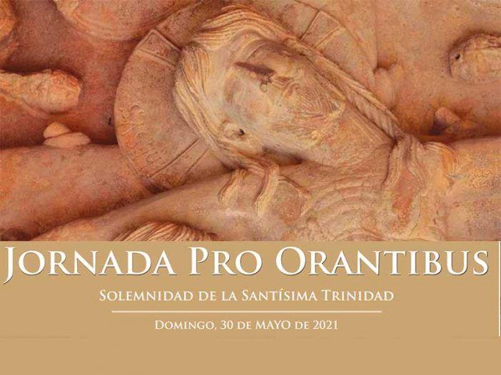

«La vida contemplativa, cerca de Dios y del dolor del mundo»
«La vida contemplativa, cerca de Dios y del dolor del mundo» es el lema de este año de la Jornada Pro Orantibus, que la Iglesia celebra en la solemnidad de la Santísima Trinidad, el próximo 30 de mayo.

La Iglesia agradece el don de la vida contemplativa y ora por esta vocación específica que embellece el rostro de la Iglesia recoge esta doble vertiente que la caracteriza: «La vida contemplativa, cerca de Dios y del dolor del mundo».

Los obispos de la comisión episcopal para la Vida Consagrada, organizadora de esta Jornada, recuerdan en el mensaje que «este es un año más, pero no un año cualquiera. Estamos atravesando una situación global que ha trastocado fuertemente nuestras vidas». Por ello, subrayan la importancia de la vida contemplativa «que sufre cuando el mundo sufre porque su apartarse del mundo para buscar a Dios es una de las formas más bellas de acercarse a él a través de Él».

